Bijenpaleis op Jeugdland zoekt imkers!
Enkele jaren geleden werd op Jeugdland een prachtige honingraatvormige bijenstal gebouwd. Eigenlijk is het een ‘bijenpaleis’. De bijen die er sindsdien wonen zijn heel goed verzorgd door Stichting Beelease die verantwoordelijk is voor vele bijenvolken op bijzondere plekken door heel Amsterdam. Nu het gebied waar de stal aan staat onder leiding van Hemelse Tuinen wordt omgevormd van kinderboerderij naar stadslandbouw lijkt het een goed moment om twee imkers uit de buurt uit te nodigen om hun volken bij ons onder te brengen en de (jonge) bezoekers van Jeugdland te vertellen over de bijen.

Jeugdland is een natuurspeeltuin, kinderwerkplaats en waterparadijs naast het Flevopark in Amsterdam Oost. Een plek waar kinderen (met name in de basisschoolleeftijd) avontuurlijk kunnen spelen en spelenderwijs leren, o.a. over de natuur om hen heen; wat er groeit en bloeit en hoe dat gaat, de elementen, de seizoenen en hoe dingen gemaakt worden. Zelf doen, zelf maken, zelf nadenken.
Onze wens is dat de bijenstal -binnen wat goed is voor de bijen- een levendige plek is met imkers die in de weekenden met regelmaat aanwezig zijn en betrokken zijn bij (de doelstellingen van) Jeugdland via het ontwikkelen van educatief materiaal, geven van rondleidingen en workshops en die waar mogelijk kinderen een rol geven in het imker proces. De stal heeft twee vleugels die ieder plek kunnen bieden aan een imker met meerdere volken. De middenruimte is dan voor educatie en workshops en vlakbij is ook een ruimte waar honing geslingerd kan worden. Natuurlijk mooi als de honing op het terrein verkocht wordt.
We verheugen ons erop dat het verhaal van de bijen wordt verteld en breed beschikbaar is op ons terrein; hoe ze leven, de onmisbare functie die ze hebben in de natuur, de heilzame werking van honing en de bijproducten ervan, en alles eromheen. Daarom zoeken we twee imkers bij voorkeur uit Amsterdam Oost, uit verschillende generaties en verschillende culturen. Naast de plek en faciliteiten is er een onkostenvergoeding beschikbaar.
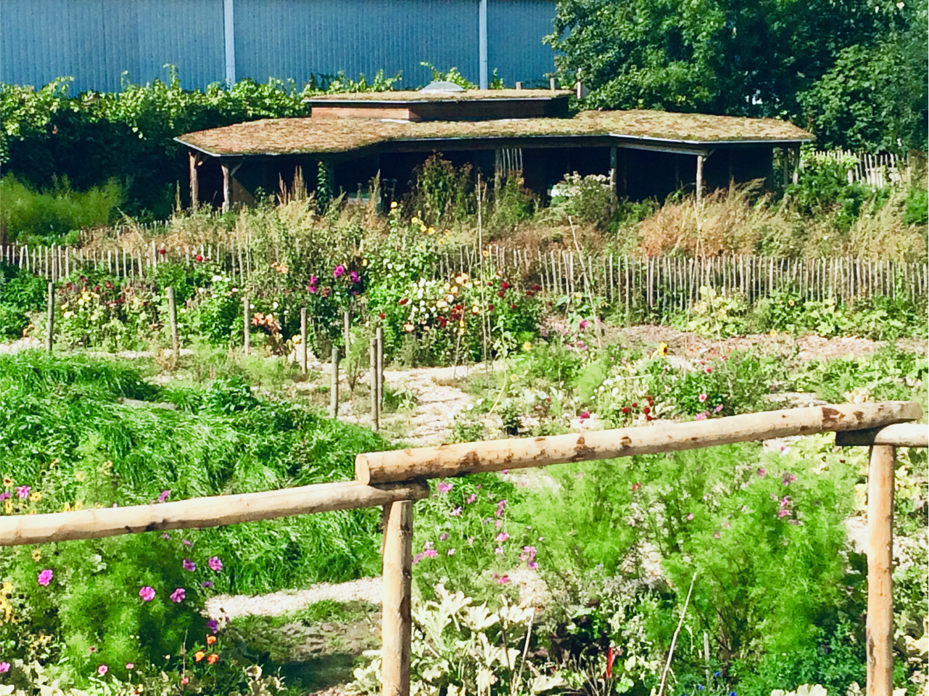
Ben jij een imker en heb je interesse schrijf ons dan alsjeblieft vóór 10 januari a.s. een mail waarin je iets over jezelf vertelt en je motivatie toelicht. Je kan je mail onder vermelding van ‘Bijenpaleis’ sturen naar meinke@jeugdlandamsterdam.nl We kijken uit naar je reactie!

